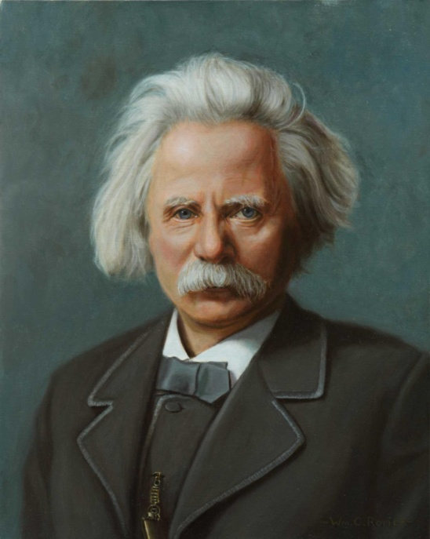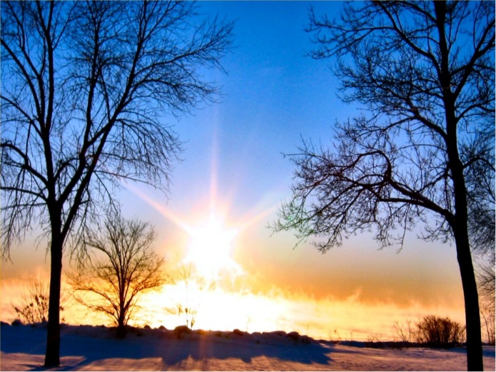

Красота природы всегда привлекала не только художников, но и композиторов. В музыке воплощались как разнообразные картины природы -(море и небо, облака и лес, горы и поля), так и времена суток - утро, день, вечер, ночь.
Сегодня мы предлагаем вам вместе с детьми прослушать произведение "Утро" замечательного норвежского композитора Эдварда Грига. Это композитор ХIХ века, прославивший своё отечество, обладая даром воспевать в музыке природу, духовный мир человека, его стремление к доброму, светлому, его мужество, верность и чистоту.
Спокойная, просветлённая музыка рисует утреннее пробуждение природы. Прозрачная, нежная мелодия, как бы парящая в вышине и аккорды, сопровождающие её -рисуют чистоту и ясность утреннего неба, создают впечатление безграничности воздушного пространства. В момент громкого звучания музыки можно представить восход солнца, лучи которого прорываются сквозь облака.
После прослушивания можно поговорить с ребёнком о музыке и задать рекомендуемые вопросы:
1. Что ты услышал(а) в этой музыке?
2. Какое её настроение?
3.Какие уже знакомые музыкальные инструменты исполняют это произведение?
4. Понравилась тебе музыка?
Предложите ребёнку воплотить в красках этот музыкальный пейзаж.

